23.03.20р.
ГР.О-3 предмет «Основи зеленого будівництва»
Професійна кваліфікація: озеленювач 3-го розряду.
ОЗ-3.1.Розмноження рослин.
Тема уроку: Асортимент декоративно-листяних літників відкритого ґрунту, особливості їх вирощування та їх декоративне значення.
КОНСПЕКТ
Запишіть конспект за планом:
1.Ботанічна характеристика кохії.
2.Біологічні особливості кохії.
3.Розмноження кохії.
4.Використання в озеленені кохії.

Кохія

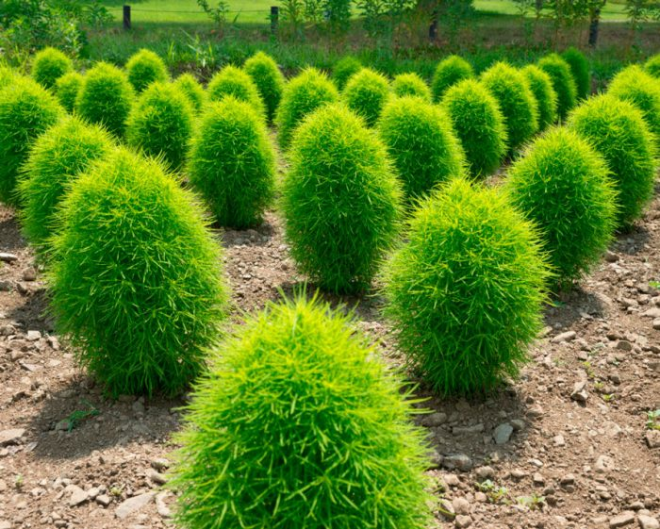

Декоративно-листяна рослина кохія є частиною сімейства Лободові. Родом ця рослина з Африки і Східної Азії. Воно широко культивується практично в кожному куточку планети Земля. Кохия є декоративно-листяною рослиною, яку культивують в якості однорічника або багаторічника. Кохію в народі ще іменують бассия, однорічний кипарис, верболіз, літній кипр, изень і вєнєчная трава.

Кохія є густим, струнким і невисоким кущиком, який здатний прикрасити своїм незвичайним зовнішнім виглядом будь-яку садову ділянку. Її використовують для прикраси бордюрів, обгороджувань і квітників. А то, що ця рослина відрізняється своєю непримхливістю і невимогливістю у відході, робить його ще популярнішим серед садівників.
Крона у неї відрізняється швидким зростанням. Рід представлений як напівчагарниками, так і трав'янистими рослинами. Вже в перші дні червня кущики кохії стають максимально декоративними і залишаються такими до перших заморозків. Середня висота кущиків близько 0,6-0,8 м. До їх складу входить велика кількість тоненьких стебел, які сильно галузяться по усій довжині. У основі куща є одревесневающий прямостоячий стебло.
Багато хто з тих, хто перший раз в житті побачив кохію, вважає, що ця хвойна рослина. Це пов'язано з тим, що листові пластини у такої рослини дуже вузенькі і зовні схожі з хвоєю. Верхня частина стебел і листя м'які і на дотик приємні. На поверхні листових пластинів є коротке опушування. Поки кущ молодий його листя забарвлене у блідо-зелений колір, проте через декілька місяців він змінюється на малиновий або рожевий. Такі декоративні чагарнички не лише мають привабливе листя, вони ще і цвітуть. Проте квітки дуже маленькі, тому вони не відрізняються особливою декоративністю. Вони виростають з пазух верхівкових листових пластинів і входять до складу мітелок. Якщо станеться запилення, то на кущі сформуються плоди, які є дуже маленькими горішками. У кожному плоді знаходиться одно сім'я, яке залишається схожістю упродовж 2 років.
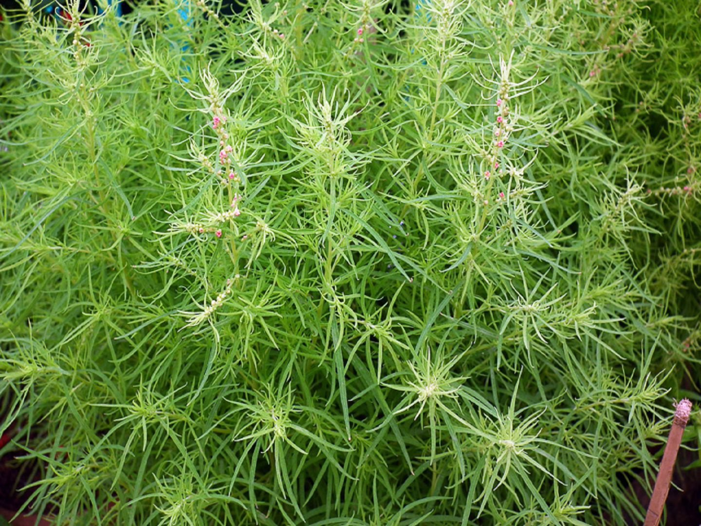

Кохію можна легко виростити з насіння як через розсаду, так і висіваючи їх відразу у відкритий грунт. Висів насіння на розсаду проводять з останніх днів березня по кінець квітня. Для цього не дуже високі невеликі скриньки треба заповнити субстратом, що складається з піску і садового ґрунту. Фахівці радять, обов'язково продезінфікувати грунтосіміш шляхом прожарення.
Спершу зволожите поверхню грунтосуміші в скриньці з пульверизатора, а потім приступайте до посіву, причому насіння треба постаратися розподілити рівномірно. Їх не заглиблюють і не присипають ґрунтом зверху, а лише трохи вдавлюють в субстрат, використовуючи для цього рівну дощечку. Перенесіть посіви в освітлене місце, причому оптимальна температура повітря має бути в межах 18-20 градусів.
Після того, як покажуться сіянці, їх переставляють в прохолодніше місце (близько 10 градусів). Коли на кущиках сформується по 3 справжніх листових пластини, їх слід розпікірувати в маленькі ємності. У горщик, який в поперечнику досягає 10 сантиметрів, можна висадити відразу 3 сіянці. У останні дні травня після закінчення весняних заморозків сіянці пересаджують у відкритий грунт, при цьому вони повинні мати висоту близько 10-15 сантиметрів. Така рослина потребує простору, у зв'язку з цим під час висадки у відкритий грунт саджанців між ними залишають відстань в 0,3 метра.

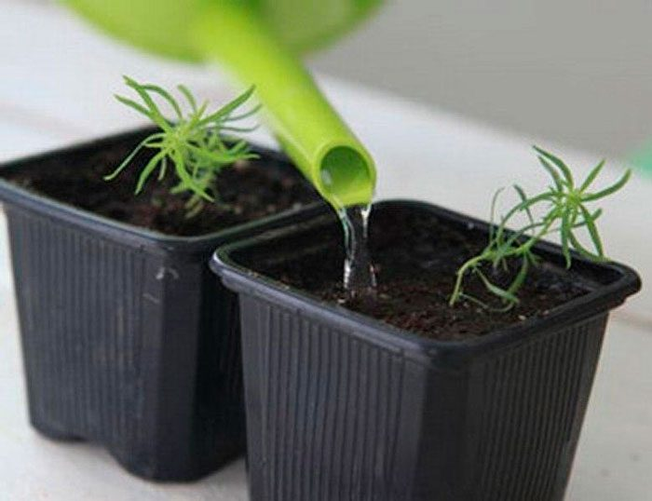
Кохію можна посіяти безпосередньо в сад. Як правило, це роблять в південних областях, де м'який клімат, а краще всього для цього підходить період з середини до кінця травня. Деякі садівники вважають за краще висівати кохію під зиму в осінній час, в цьому випадку сіянці покажуться відразу ж після того, як зійде сніг. Якщо ж у вашому саду будуть сприятливі умови для зростання такого чагарничка, то не виключені щедрі самосіви. Насіння такої рослини не гине від не дуже великих заморозків, проте вони будуть згубні для сходів. Перш ніж приступити до посіву проведіть перекопування ґрунту, при цьому в неї слід внести трохи піску і торфу. Вирівняйте поверхню ґрунту і рівномірно розподіліть на ній дрібне насіння. Після цього посіви треба обережно полити. Перші сіянці повинні показатися через 10-12 діб.

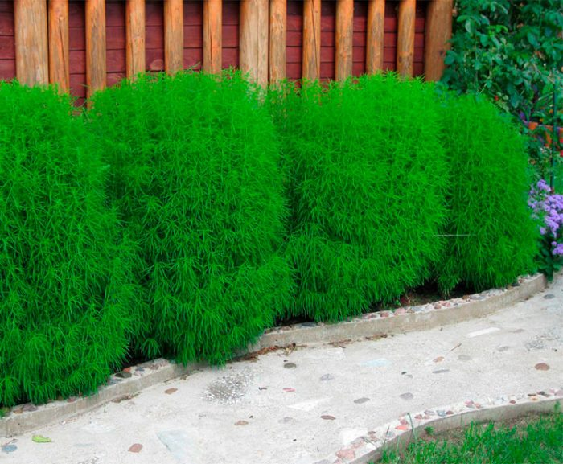
Доглядати за кохією дуже просто. Вона відрізняється своєю непримхливістю і є дуже живучою. Але це тільки у тому випадку, якщо ви підберете для її вирощування максимально відповідне місце. Освітленість В природі кохія вважає за краще рости в пустинних, а також скелястих місцевостях. Тому краще всього для неї в саду підходять сонячні ділянки. Проте також можна її висадити і в невеликому затінюванні, але в цьому випадку кущі будуть витягнутими і більше рихлими.
Вибирайте таку ділянку, грунт на якому водо - і воздухопроникаєма (добре дренована). Земля також має бути слабо кислою або нейтральною. Впродовж сезону не забувайте кілька разів розпушити грунт і своєчасно видаляти з нього бур'яни. Низовинні ділянки, які затоплюються дощовими або талими водами не можна використати для вирощування цієї рослини. Також кохія не підходить і для вирощування в горщику, оскільки її системі коренів потрібний простір. Якщо ж ви все-таки наважилися посадити кущ в горщик, то пам'ятаєте про те, що коли системі коренів стане тісне в місткості, зростання крони зупиниться, і рослина зацвіте. Така ж проблема може виникнути у тому випадку, якщо посадки кохії сильно загущені, тобто кущі посаджені занадто близько один до одного.
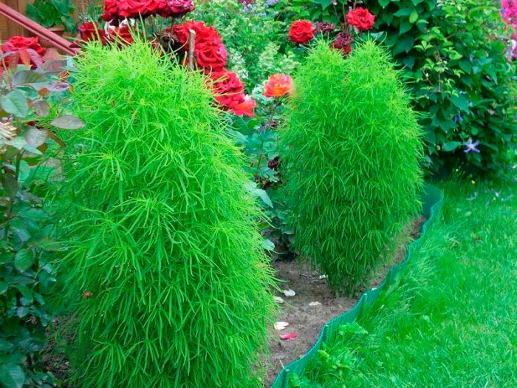
Ця рослина стійка до посухи, у зв'язку з цим його можна зовсім не поливати, оскільки йому вистачатиме природних опадів. Проте під час затяжної посухи листя у кущів може почати опускатися, в даному випадку краще їх полити.
Щоб кохія інтенсивно росла і була максимально ефектною, її слід систематично підгодовувати. Перший раз це роблять через півмісяця після висадки у відкритий грунт. Подальші підгодівлі проводять 1 раз на місяць. Для цього можна використати і органічні, і мінеральні добрива. Після проведення обрізання кущики підгодовують додатково, це прискорює їх відновлення.

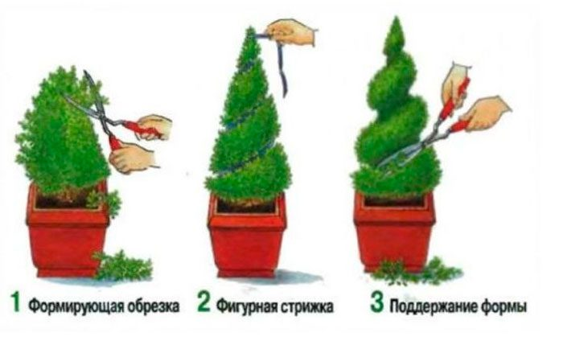
Такий чагарничок має дуже щільну крону, яка до того ж є однорідною. Саме тому кущу можна надати практично будь-якої форми. Наприклад, кроні можна надати форми геометричної фігури, також якщо є бажання, то з куща можна зробити складну садову скульптуру. Стебла відрізняються швидким зростанням, у зв'язку з цим обрізання можна проводити досить часто (1 або 2 рази в 4 тижні). Ця рослина відрізняється високою стійкістю як до шкідників, так і до захворювань. Проте при тривалому застої вологи в коренях, сморід можуть загнити. Частіше усього кохія шкодити павутиновий кліщ. Як тільки виникнуть підозри на присутність шкідника, відразу ж обробіть кущ розчином інсектицидного препарату.

Кохію досить широко використовують в ландшафтному дизайні. Приміром, на парадній клумбі висаджують самотні кущики і надають їм хитромудрої форми. Можна висадити відразу декілька кущиків і скласти з них цілий ансамбль. Також можна посадити поруч кохії з різним відтінком листя, що теж виглядатиме досить ефектно. Низькорослі сорти використовують для прикраси садових доріжок або газону. Цей чагарничок дуже часто вирощують в альпінаріях, рокаріях, а також недалеко від фонтанів і на тлі великих каменів. З високорослих різновидів створюють живоплоти, а також їх використовують для прикраси господарських будівель. Сорти із смарагдовим листям стануть прекрасним фоном для яскраво-квітучих рослин. Іноді кохію висаджують групою, створюючи ефект вази, при цьому усередині неї вирощують високорослі ефектно квітучі рослини. Посеред газону рекомендується вирощувати різновиди з пурпурним або багряним листям.
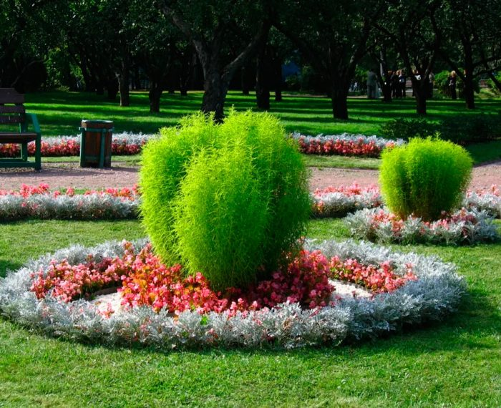

Кохія волосиста

Висота такої компактної рослини, що має кулясту форму, біля півметра. Стебла, що галузяться, покриває пишне зеленувате листя. Її забарвлення залишається незмінним упродовж усього року.

